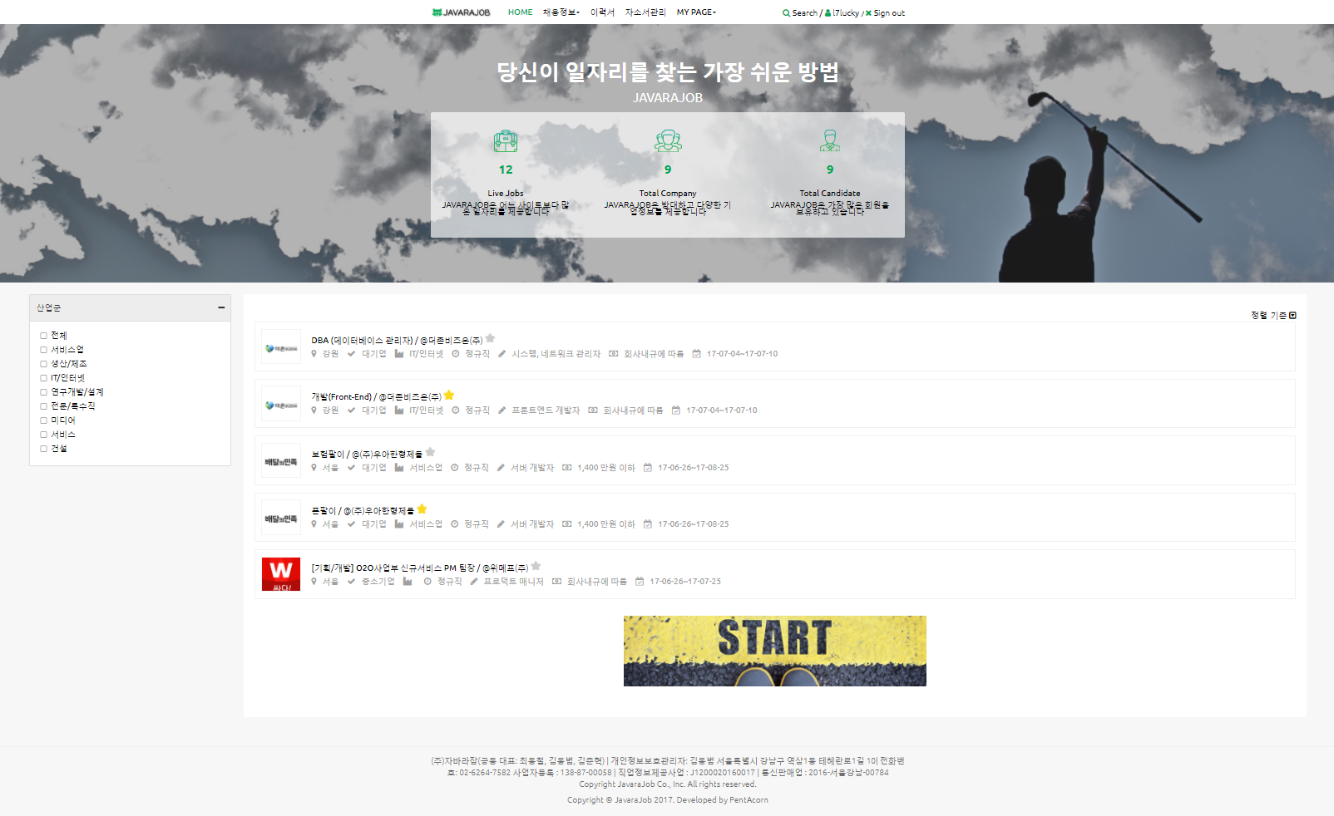

**No. 1**

L10

L9

L1 L2 L3 L4 L5 L6 L7 L8

**C**

**F**

**E**

**D**

**B**

**A**

**체험 주제 :** 구인 구직

**화면 제목 :** 메인 페이지

**파일 이름 :** index.jsp

**화면 구성 :**

A : 상단 메뉴 – 홈 / 채용정보 / 이력서 / 자소서관리 / MY PAGE

B : 등록된 직장 수 / 회사 수 / 회원 수

C : 직업 리스트 필터

D : 최신순 / 인기순 직업 리스트

E : 광고 배너

F : Footer

**화면 설명 :**

#A : 각 메뉴 클릭 시, 해당 메뉴로 이동

#B : DB에서 등록된 직장 수 / 회사 수 / 회원 수 조회 후, 표시

#C : 해당 필터 조건으로 리스트 조회

#D : 최신순/인기순 조건으로 리스트 조회

#E : 클릭 시, 해당 광고 페이지로 이동

#F : 회사 설명

**연결 화면 :**

L1 : index.jsp

L2 : job-list.jsp / job-calendar.jsp

L3 : resume.jsp

L4 : self_introduction.jsp

L5 : profile-details.jsp / delete-account.jsp / bookmark.jsp / applied-job.jsp / qanda.jsp

L6 : job-list.jsp

L7 : index.jsp - login modal

L8 : index.jsp – register modal

L9 : index.jsp – ajaxJobSearch.jsp

L10 : 해당 광고 페이지 이동

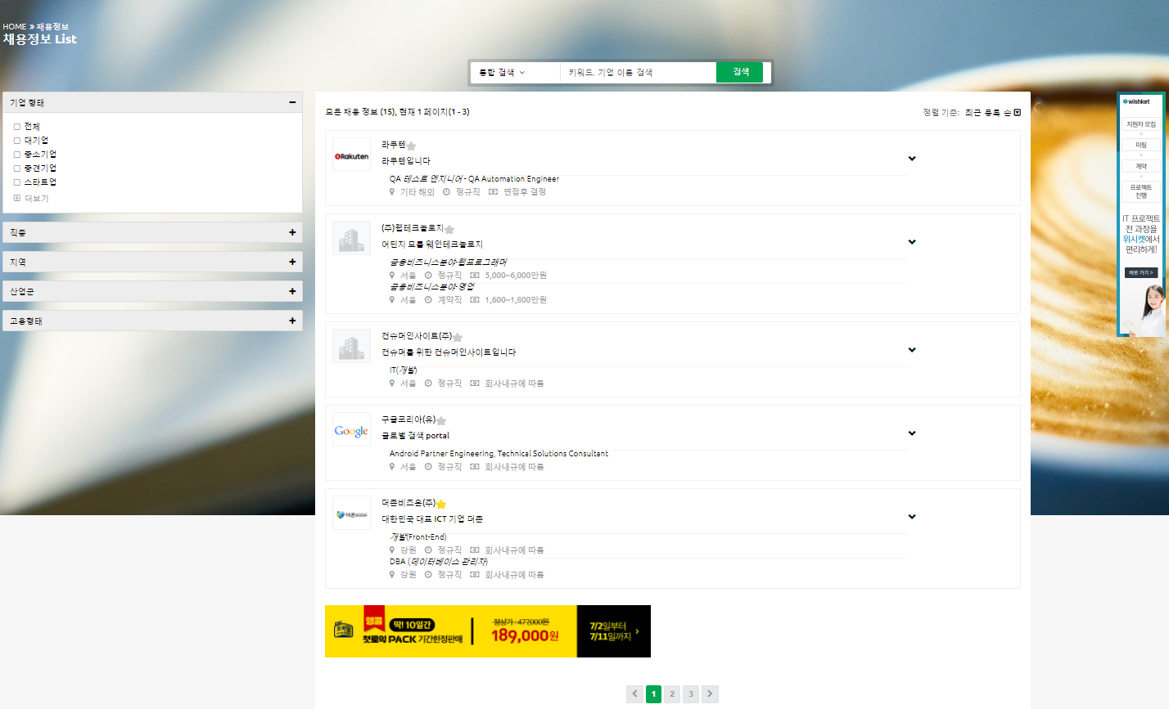

L4

L3

L2

L1

**F**

**E**

**C**

**D**

**A**

**B**

**No. 2**

**체험 주제 :** 구인 구직

**화면 제목 :** 채용정보 페이지

**파일 이름 :** job-list.jsp

**화면 구성 :**

A : 검색창

B : 직업 리스트 필터

C : 직업 리스트

D : 광고 배너

E : 광고 배너

F : 직업 리스트 Paging

**화면 설명 :**

#A :

#1 Click : 입력창에 클릭, 검색조건 입력

#2 Click : 검색버튼 클릭, 해당 조건으로 검색 후 결과 반환

#B : 해당 필터 조건으로 리스트 조회

#C : 직업 리스트

#D : 클릭 시, 해당 광고 페이지로 이동

#E : 클릭 시, 해당 광고 페이지로 이동

#F : 직업 리스트 5개 단위로 페이지 리스트 정리

**연결 화면 :**

L1 : index.jsp – ajaxJobSearch.jsp

L2 : 해당 광고 페이지 이동

L3 : 해당 광고 페이지 이동

L4 : 5개 단위 리스트 페이지 이동